附件二 竞争性谈判文件模板

项目竞争性谈判文件

项目名称：21号楼蒸汽管道下移及稳压变频水泵项目

项目编号：2023-CHHB-0002

投 标 人：__________________ （盖章）

法定代表人或其授权委托人： （签字或盖章）

联系电话：

时 间： 年 月 日

一、投标函
致：上海长海医院
本投标人 （投标人名称）已详细查阅了 （项目名称）的相关要求（包括竞争性谈判文件的澄清、修改和补遗），现正式授权下述签字人 （姓名、职务）代表投标人 （投标人名称）提交按竞争性谈判文件规定编制的投标文件正本 1 份，副本一式 2 份。
据此，授权签字人宣布同意如下：
1．项目编号为 的项目包对应的投标报价为（大写） 元人民币。
2.本投标人承诺，如果我们的投标被接受，我们保证按规定时间与买方签订合同。
3.本投标人同意遵照竞争性谈判文件的全部内容，承担竞争性谈判文件中规定的全部责任和义务。
4.本投标人承诺，若中标后我们撤回投标或中标后拒签合同，我们同意此次竞争性谈判作无效处理。
5.本投标人愿意承担直至合同签订时为此项竞争性谈判所开支的一切费用；
6.本投标人愿意接受竞争性谈判人制定的竞争性谈判规则；
7.本投标文件有效期范围为 年 月 日至 年 月 日。
投标人名称（公章）
投标人法定代表人签（章）
投标人授权代表（签字） （职务）

二、报价表

投标人名称：

长海医院21号楼蒸汽管道下移及稳压变频水泵项目费用报价表
一、21号楼变频泵安装
序号 |  | 材料名称 |  |  |  | 单位 |  | 数量 |  |  | 报价 |  | 备注
1 |  | ∅10钢筋制作及绑扎 |  |  |  | kg |  | 88
2 |  | 基础模板制作及安装 |  |  |  | m² |  | 2.6
3 |  | C30砼基础浇筑 |  |  |  | m³ |  | 1
4 |  | C30砼人工运至地下室 |  |  |  | 个人工 |  | 3
5 |  | 100*100桥架安装 |  |  |  | m |  | 26
6 |  | 5.5kw变频泵 |  |  |  | 台 |  | 2 |  |  |  |  | 莲盛、胜利扬程25M，口径DN80
7 |  | 5.5kw一用一备变频泵控制柜安装 |  |  |  | 套 |  | 1 |  |  |  |  | 控制箱、变频器、变频柜等元器件
8 |  | PPR De75管安装 |  |  |  | m |  | 38
9 |  | 柜基础及管道支架制作及安装 |  |  |  | kg |  | 39
10 |  | YJV5*10mm²电缆敷设 |  |  |  | m |  | 54
11 |  | 压力表及压力表弯安装 |  |  |  | 套 |  | 2
12 |  | 铜考克安装 |  |  |  | 套 |  | 2
13 |  | DN15全铜丝口闸阀 |  |  |  | 个 |  | 2
14 |  | ∅40金属软管 |  |  |  | m |  | 2
15 |  | PC3032管明敷 |  |  |  | m |  | 8
16 |  | DN65法兰闸阀 |  |  |  | 个 |  | 4
17 |  | DN65法兰止回阀 |  |  |  | 个 |  | 2
18 |  | DN65挠性接头 |  |  |  | 个 |  | 4
19 |  | PPR De75活套法兰 |  |  |  | 套 |  | 8
20 |  | DN80全铜法兰闸阀（总水） |  |  |  | 个 |  | 1
21 |  | DN50丝口法兰 |  |  |  | 片 |  | 4
22 |  | DN65丝口法兰 |  |  |  | 片 |  | 4
23 |  | DN50镀锌管 |  |  |  | m |  | 1
24 |  | DN65镀锌管 |  |  |  | m |  | 1
25 |  | 其他
26 |  | 小计限价 |  |  |  |  |  |  |  |  | 5.8万元
序号 | 材料名称 |  |  |  |  | 单位 | 数量
1 | 彩钢板围护 |  |  |  |  | m | 40
2 | 道路缝切割 |  |  |  |  | m | 62
3 | 水泥路侧石拆除 |  |  |  |  | m | 18
4 | 机械开凿道路砼 |  |  |  |  | m³ | 6.72
5 | 机械开挖土方 |  |  |  |  | m³ | 51.84
6 | 人工开凿砼道路 |  |  |  |  | m² | 9
7 | 人工挖土方 |  |  |  |  | m³ | 17.1
8 | 基础C25砼层浇筑 |  |  |  |  | m³ | 8.64
9 | 一砖砌管沟两侧 |  |  |  |  | m³ | 19.01
10 | 1:2水泥砂浆粉管沟两侧 |  |  |  |  | m² | 79.2
11 | 管道接缝处维修活动井盖板安装 |  |  |  |  | 套 | 6
12 | 管沟顶部支模 |  |  |  |  | m² | 43.2
13 | 管沟顶部∅14钢筋绑扎 |  |  |  |  | kg | 522.29
14 | 管沟顶部C30砼浇筑 |  |  |  |  | m³ | 8.64
15 | 水泥路侧石安装 |  |  |  |  | m | 18
16 | 管沟两侧及底部SBS防水 |  |  |  |  | m² | 79.2
17 | ⊏6槽钢支架制作及安装 |  |  |  |  | kg | 187
18 | L50*5角钢支架制作及安装 |  |  |  |  | kg | 74
19 | δ：10mm钢板制作及安装 |  |  |  |  | kg | 22
20 | 钢构件刷铁红防锈漆两遍 |  |  |  |  | kg | 283
21 | 钢构件刷中灰调和漆两遍 |  |  |  |  | kg | 283
22 | 拆除∅108无缝钢管及内外保温 |  |  |  |  | m | 36
23 | 新装∅108无缝钢管 |  |  |  |  | m | 36
24 | ∅108无缝煨弯安装 |  |  |  |  | 个 | 6
25 | ∅108焊接法兰安装 |  |  |  |  | 片 | 2
26 | DN100高温球阀安装 |  |  |  |  | 个 | 1
27 | 无缝钢管刷铁红防锈漆两遍 |  |  |  |  | m² | 3.89
28 | ∅108*60岩棉保温 |  |  |  |  | m | 36
29 | ∅108岩棉外侧防水防潮层 |  |  |  |  | m | 36
30 | δ：0.5mm铝皮保温 |  |  |  |  | m² | 35.77
31 | 停汽碰头夜间施工增加费时人工 |  |  |  |  | 个 | 6
32 | 沥青路面摊铺 |  |  |  |  | 项 | 1
33 | 管沟底部水泥砂浆找坡 |  |  |  |  | m² | 21.6
34 | pvc-u De管敷设至北侧墙边 |  |  |  |  | m | 4
35 | 土方外运 |  |  |  |  | m³ | 58.5
36 | 小计限价 |  |  |  |  |  |  |  |  |  | 11.4万
三、其他
1 | 利润
2 | 管理费
3 | 税金
总报价 |  |  | 一+二+三 |  | 总限价 |  |  |  |  | 17.2万元
备注：项目总限价17.2万元，其中包含：设备费、人工费、安装费、施工费、材料费、税费、管理费等一切费用。

投标公司（公章）：
法定代表人或授权代表（签字）：
日期： 年 月 日

三、投标人资格证明文件

- 项目企业营业执照复印件。

2、公司简介。

3、信用中国等网站对项目企业信用查询结果的截图。截屏示例如下：
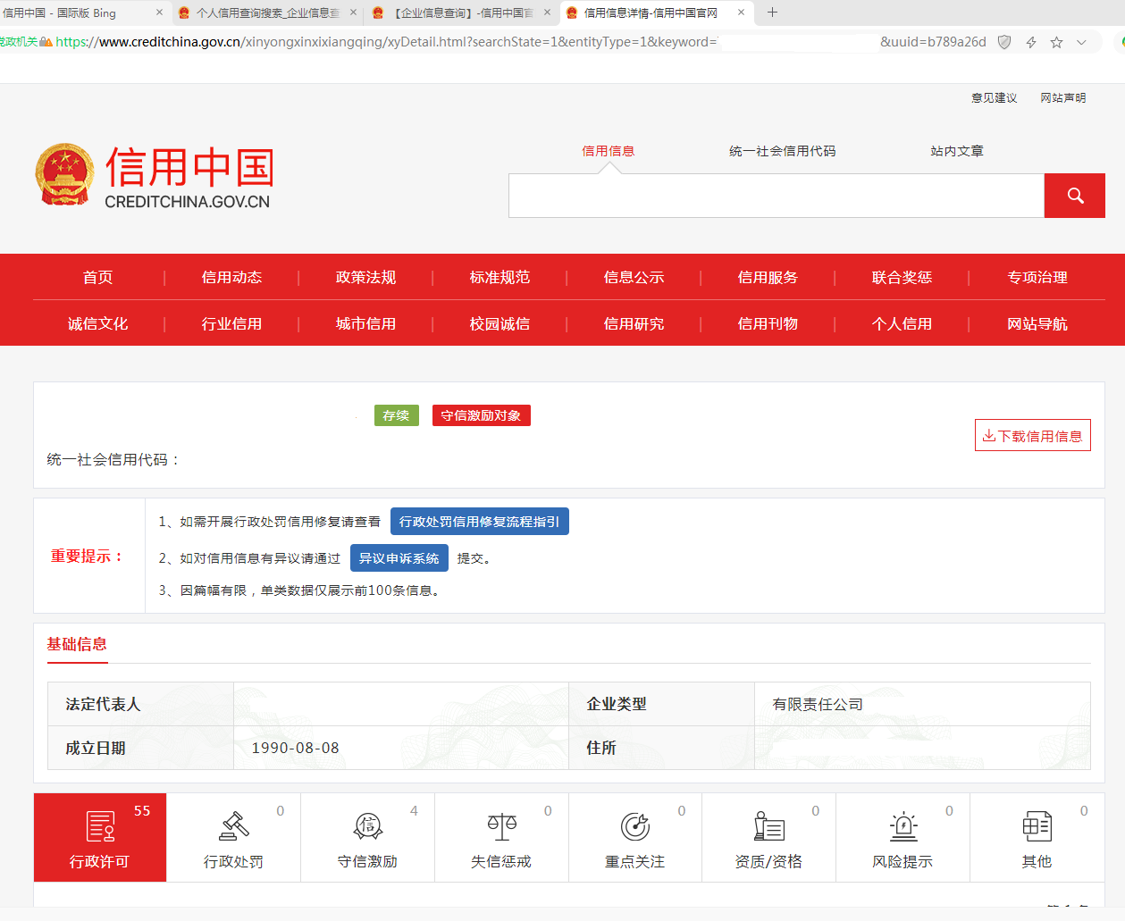

4、企业业绩（供应商2019年11月1日至今的项目业绩，提供用户名单并提供完整的合同复印件及相关证明材料）。

5、有效的施工资质扫描件。

